新 书 推 荐

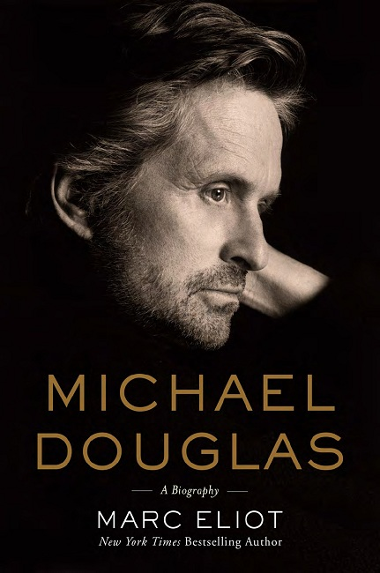
中文书名：《麦克尔·道格拉斯传记》
英文书名：Michael Douglas: A Biography
作 者：Marc Eliot
出 版 社：Crown
代理公司：ANA/Nicole
页 数：352页
出版时间：2012年9月
代理地区：中国大陆
审读资料：电子稿
类 型：传记回忆录

- 《纽约时报》（New York Times）畅销书作家

内容简介：

这本书是一幅精彩绝伦的肖像画，将好莱坞最耀眼的明星之一迈克尔·道格拉斯带到了读者面前，作者Marc Eliot是《纽约时报》广受好评的畅销传记书作家Marc Eliot。

迈克尔·道格拉斯凭借着自己果敢的精神、独特的创意、以及一呼百应的号召力，终于走出了鼎鼎大名的父亲柯克·道格拉斯（Kirk Douglas）的阴影，他不但树立了自己的个人风格，而且成了好莱坞电影工业中最令人敬畏的演员之一。

迈克尔和好莱坞所有的名人子女一样，也曾经历过失败的诅咒，但是他通过经典影片《飞越疯人院》（One Flew Over the Cuckoo’s Nest）成为了轰动一时的人物。这部影片由他的好友Jack Nicholson出演，之前的拍摄过程经历了无数的挫折和失败，就连他的父亲都没能成功把影片搬上荧幕。1975年，影片票房大热，迈克尔也因此荣获了人生中的第一项奥斯卡大奖（这部影片一共获得了5项奥斯卡奖，其中包括最佳影片奖），而他的父亲当时还未曾获得过这个奖项，因而，既是父子又是对手的这两个男人之间的关系变得更加暗潮汹涌，在迈克尔的一生当中，他和父亲的关系一直这么纠结。

接下来的几十年里，迈克尔拍摄并主演了一系列的成功影片。在《绿宝石》（Romancing the Stone）和《尼罗河宝石》（Jewel of the Nile）中，他因为敢于采用新人和新创意而扬名天下；在《华尔街》、《致命的诱惑》、以及《败露》（Disclosure）中，他树立了自己的表演风格，塑造出带有叛逆、黑暗、和边缘色彩的人物角色。

然而，就在他的事业正步入顶峰的时候，他的个人生活却变得麻烦不断。不忠的谣言（尤其是与当红女星Kathleen Turner的绯闻）以及戒毒的传闻给他的第一次婚姻带来了不幸与混乱。随后，他又遭遇了一系列的悲剧，包括父亲中风，儿子卡梅隆（Cameron）下狱，然后自己又被诊断出喉癌。不过，他最终克服了所有的困难，并带着第二任妻子再度光彩照人地出现在所有人面前。这位比他小25岁的著名英国女影星凯瑟琳·泽塔·琼斯（Catherine Zeta-Jones）已经为他生儿育女，组建了一个美好的家庭。

在《迈克尔·道格拉斯传记》中，Marc Eliot重点叙述了这位明星风起云涌的事业生涯、跌宕起伏的人生经历、以及传奇般的好莱坞家庭生活。他对迈克尔·道格拉斯在人生中经历高潮与低谷的精彩刻画，包括他与父亲之间剪不断理还乱的关系等等，都让读者对这位美国影星的真实生活与工作有了更进一步的了解。

作者简介：

马克·艾略特（Marc Eliot）是《纽约时报》（New York Times）畅销书作家，他曾写过十多本关于流行文化的图书，其中包括数本广受好评的传记作品Jimmy Stewart、Cary Grant、American Rebel: The Life of Clint Eastwood、以及Steve McQueen等等。他目前主要在美国东、西海岸与亚洲工作与生活。

媒体评价：

“书中写了很多趣闻和花絮……非常有趣。”
----Macleans

对American Rebel: The Life of Clint Eastwood的评价：

“一本轻松愉快的读物……还有不少趣味盎然的传奇逸事。”
----Denver Post
对Jimmy Stewart:Ａ Biography的评价：

“这是漫长而精彩的一生，而Eliot……把一切都写进去了。”
----《今日美国》（USA Today）
对Cary Grant: A Biography的评价：

“（这本书）可读性很高……其中对这位名人黑暗面的几笔勾勒，是这本大受欢迎的传记作品中最有趣的一些元素。”
----《人物》（People）

谢谢您的阅读！
请将反馈信息发至：齐梦涵（Nicole Qi）
安德鲁·纳伯格联合国际有限公司北京代表处
北京市海淀区中关村大街甲59号中国人民大学文化大厦1705室
邮编：100872
电话：010-82504206
传真：010-82504200
Email：Nicole@nurnberg.com.cn
网址：http://www.nurnberg.com.cn
微博：http://weibo.com/nurnberg
豆瓣小站：http://site.douban.com/110577/

